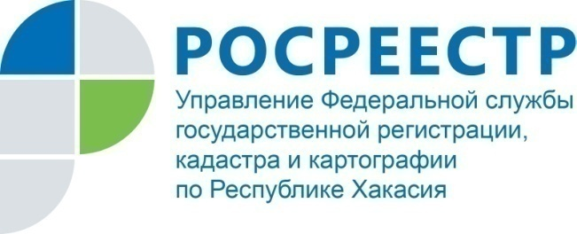
Филиал Федеральной кадастровой палаты по Республике Хакасия

ПРЕСС-РЕЛИЗ

Как защитить недвижимость от мошеннических действий
Филиал Кадастровой палаты по Республике Хакасия рекомендует гражданам – собственникам и приобретателям объектов недвижимого имущества знать несколько простых советов по защите своей недвижимости от мошеннических действий.
Во-первых, каждый владелец недвижимого имущества может подать (через офис МФЦ или «Личный кабинет правообладателя»), независимо от региона нахождения недвижимости, заявление в Росреестр о том, что сделки с принадлежащим ему имуществом могут производиться только при его личном участии. Наличие такой записи в ЕГРН является основанием для возврата без рассмотрения заявления, представленного на государственную регистрацию прав на эту недвижимость другим лицом.
Во-вторых, сервис «Личный кабинет правообладателя» позволяет собственнику получать уведомления об изменении характеристик принадлежащих им объектов недвижимости, ограничении (обременении) прав на объект недвижимости, о факте наложения или снятия ареста на имущество, а также других юридически значимых действиях. В личном кабинете собственник может самостоятельно настроить категорию специальных уведомлений и выбрать удобный способ получения оповещения: на электронную почту или в виде смс-сообщений.
Кроме того, покупателю недвижимости при планировании сделки стоит проверить историю объекта и документов, особенно в случае возникновения следующих ситуаций:
1. Квартиру продают по доверенности. В этом случае необходимо удостовериться, что собственник на самом деле хочет продать квартиру. Для этого можно проверить доверенность через специальный сервис на сайте Федеральной нотариальной палаты.
2. Покупателю предоставили не оригиналы документов, а их дубликаты или копии. В этом случае документы могут оказаться поддельными и настоящие владельцы могут не подозревать, что их собственность продается. В этом случае надо постараться побеседовать с собственником и удостовериться, что он действительно является собственником и желает продать свой объект недвижимого имущества.
3. Также покупателя должно насторожить, если его торопят с подписанием документов или квартира продается намного меньше обычной рыночной цены без достаточных для этого оснований, или квартира сменила несколько владельцев за короткий срок. В этом случае рекомендуется принять дополнительные меры по проверке истории объекта недвижимости до заключения сделки.

В помощь гражданам – сервис «Жизненные ситуации»
На сегодняшний день на портале Росреестра все желающие могут получить основные государственные услуги ведомства не выходя из дома: государственная регистрация прав и (или) кадастровый учет, получение сведений из ЕГРН. В разделе «Электронные услуги и сервисы» представлены все услуги, которые можно получить онлайн. К каждой услуге прилагается пошаговая инструкция по ее получению.
Определить перечень документов, необходимых для конкретной услуги Росреестра, поможет электронный сервис «Жизненные ситуации». В удобной и наглядной форме сервис показывает список документов, необходимых при получении той или иной услуги Росреестра.
Основная задача сервиса – помочь собрать пакет документов в конкретной ситуации. Чтобы получить список документов, заявителю необходимо указать тип объекта: «Выберите объект, операцию по которому планируете совершить». Помимо этого нужно указать тип операции с недвижимостью (купля, продажа, дарение, наследование), нажав на кнопку «Выберите операцию, которую вы планируете совершить».
После выбора операции из предложенного списка нужно нажать на кнопку «Подготовить документы» и сервис сформирует их перечень. Для более точного формирования пакета документов по конкретной услуге можно пройти анкетирование, состоящее из нескольких вопросов. На основании полученных ответов сервис выдаст список необходимых документов.
Кроме того, заявитель может ознакомиться с информацией о сроках предоставления услуги и размере государственной пошлины. Для удобства полученный в результате перечень документов можно сохранить или распечатать.

О Федеральной кадастровой палате

Федеральная кадастровая палата (ФГБУ «ФКП Росреестра») – подведомственное учреждение Федеральной службы государственной регистрации, кадастра и картографии (Росреестр). Федеральная кадастровая палата реализует полномочия Росреестра в сфере регистрации прав на недвижимое имущество и сделок с ним, кадастрового учета объектов недвижимости и кадастровой оценки в соответствии с законодательством Российской Федерации.
ФГБУ «ФКП Росреестра» образовано в 2011году в результате реорганизации региональных Кадастровых палат в филиалы Федеральной кадастровой палаты во всех субъектах Российской Федерации (всего 81 филиал).
Директор ФГБУ «ФКП Росреестра» Литвинцев Константин Александрович.
Директор филиала ФГБУ «ФКП Росреестра» по Республике Хакасия – Вера Ивановна Старунская.
Контакты для СМИ
Елена Филатова
Начальник отдела контроля и анализа деятельности
8 (3902) 35 84 96
fgu19@19.kadastr.ru
www.fkprf
655017, Абакан, улица Кирова, 100, кабинет 105.

